ROLES ACTIVOS Y DESARROLLO INFANTIL

CONTENIDO

- ¿Quién es el niño/niña con el que convivimos y educamos?
- ¿Por qué afirmar que los niños y niñas tienen una naturaleza activa?
- Las evidencias de las neurociencias.
- ¿Qué más podríamos decir sobre el Rol Activo del Niño/a? ¿Qué no es rol activo?
- ¿Cómo aprenden espontáneamente los niños y niñas?
- Roles activos y pasivos en edades tempranas
- Roles activos en la educación prescolar

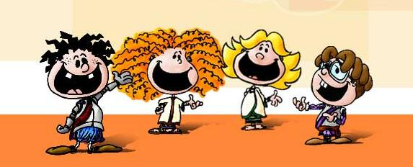

Elaborado por Msc. Gustavo Pineda Chávez Mayo de 2013

1.- ¿Quién es el niño/niña con el que convivimos y educamos?

Por mucho tiempo se ha creído y aun actualmente se cree que los niños/as son seres que necesitan ser estimulados para que reaccionen y aprendan, que vienen vacíos de experiencias y conocimientos, y por ende hay que transmitirle información para llenar su “cabecita vacía”.

Que no tienen gustos e intereses formados, que hay que transmitírselos, etc. Esta concepción del niño/a pasivo/a está en la base de una educación que no utiliza el maravilloso potencial activo del niño/a para aprender y desarrollarse.

Educar desde los roles activos supone cambiar el modo de ver de ver y pensar sobre los niños y niñas, formas que aún son prexistentes en el mundo adulto:

- SON PERSONITAS SIN INICIATIVAS, QUE NO SABEN, QUE NO IMAGINAN, QUE NO TIENEN NECESIDADES PROPIAS, INTERESES DESDE LOS CUALES ACTÚAN, POR LO TANTO DEBEN PENSAR Y SENTIR Y ACTUAR TAL Y COMO QUIEREN LOS ADULTOS. HAY QUE ESTAR DETERMINANDO QUE HACEN Y COMO HACEN.
- AUN SÍ SE ACEPTA LA EXISTENCIA DE SU MUNDO INTERIOR, SE MINIMIZAN, SE DESVALORAN POR SER INFERIORES AL ADULTO. E IGUAL SE TERMINA DICTANDO SUS ACTOS, IDEAS Y SENTIMIENTOS.
- LOS NIÑOS/AS SON CRIATURAS CON TENDENCIAS A HACER COSAS QUE MOLESTAN, O QUE SON INADECUADAS (¿para quién?) ¡Si los dejan hacen barbaridades! Lo cual somete a los niños y niñas al estricto control, presión, sometimiento muchas veces acompañado por el castigo, es otra forma de verles en rol pasivo.

¿Cómo son realmente nuestros niños/as?

- ¿Son naturalmente activos o pasivos? ¿Activos o reactivos?
- ¿Pueden hacer cosas para cambiar las cosas de su entorno?
- ¿Son curiosos?
- ¿Tienen capacidad de tomar decisiones, optar, elegir acciones, etc.?
- ¿Tienen gustos?
- ¿Tienen iniciativas?
- ¿Son expresivos?
- ¿Tienen opiniones de las cosas?

Ante todo los niños y niñas son seres humanos distintos a los adultos y a la vez, con derechos al igual que los adultos. La concepción de un niño o niña que aunque pequeño es sujeto de derechos, exige de toda la sociedad y en particular de educadores/as y familias un trato absolutamente distinto y un modo de educar más coherente.

2.- ¿Por qué afirmar que los niños y niñas tienen una naturaleza activa?

Una imagen más adecuada a la realidad infantil plantearía que:

- LOS NIÑOS/AS SON ACTIVOS POR NATURALEZA. Ejecutan acciones en su entorno y cambian cosas del mismo.
- Espontáneamente buscan expresar sus deseos, sentimientos, emociones, curiosidades.
- Espontáneamente buscan realizar sus capacidades y potencialidades haciendo y aprendiendo cosas que les interesan, cosas para las cuales están motivados.

Facilitar el desarrollo desde los roles activos implica entender que:
Los niños y niñas aprenden y se desarrollan EN y POR las ACTIVIDADES QUE HACEN. Actuando, relacionándose con su mundo social y “natural”, los niños y niñas desarrollan nuevos saberes, nuevas emociones, nuevas competencias para la acción. No hay otra vía, aprenden a pensar pensando, aprenden a discernir percibiendo y explorando sus entornos. Se conocen mejor a sí mismo cuando contrastan sus pensamientos y sentimientos con otras personas significativas de su mundo, cuando opinan, son escuchados y retroalimentados. Dibujando, jugando con objetos, moviéndose en el espacio, desarrollan competencias perceptivas y motrices.

Curiosamente las concepciones de niño/a pasivo o de interioridad irrelevante van contra el sentido común de lo que vemos en el desarrollo de los niños/as. Que opinan, que eligen, que tienen gustos, que son curiosos, etc. La lista es interminable y se podrían seguir comentando innumerables ejemplos.

La esencia del rol activo plantea que para facilitar desarrollo en los niños y niñas, supone que expresen sus intereses, su sentir, que impliquen sus capacidades y potencial en actividades a través de las cuales cambian su entorno y se cambian a sí mismos.

No todas las actividades que realizan los niños/as son desarrolladoras, principalmente aquellas que imponen nuevos aprendizajes, nuevas adquisiciones tienen potencial desarrollador. Por eso las actividades repetitivas que no imponen nuevos retos a los niños y niñas no son desarrolladoras, redundan en roles pasivos. Muy posiblemente estas actividades no son muy motivantes para los niños y niñas. La pasividad no sólo se manifiesta cuando se inhiben acciones desarrolladoras a los niños y niñas, por ejemplo cuando se les impide explorar en aras de una tranquilidad para los adultos, sino cuando se les impone realizar acciones repetitivas, tales como repetir el mismo juego sin variaciones, contar los cuentos resabidos, cantar la misma canción de siempre, las rutinas que no promueven nuevas adquisiciones son una forma de someter a los niños y niñas a la pasividad. El medio infantil tiene que balancear las rutinas necesarias para dar seguridad y ejecutar operaciones de modo rápido y eficiente, con lo novedoso que exige nuevos aprendizajes y nuevos logros.

Educa y desarrolla desde los roles activos todo lo que implique.

PODER EXPRESAR, PODER MANIFESTAR, PONER EN ACCIÓN LA POTENCIALIDADES INTERNAS: DESEOS, EMOCIONES, SENTIMIENTOS, INCLINACIONES, CAPACIDADES, SABERES, ETC. DE LOS NIÑOS Y NIÑAS, A TRAVES DE ACTIVIDADES DESARROLLADORAS EN QUE LOS NIÑOS Y NIÑAS CAMBIANDO SU MUNDO SE CAMBIAN A SI MISMO. Entendiendo como actividad desarrolladora aquellas que implican nuevas exigencias, que requieren desarrollar nuevas competencias, que producen nuevos aprendizajes.

3.-Las evidencias de las neurociencias.

Hay otros argumentos que respaldan esta idea del niño/a como ser activo:

1º.-El organismo del niño/a está en un proceso acelerado de crecimiento, maduración y desarrollo, más visible en su cuerpo externo. A su vez, el sistema nervioso y en particular el cerebro humano (que es la sede biológica-corporal de los aprendizajes), están también en un momento crítico del desarrollo. El cerebro crece en un 50% de su tamaño inicial a los 10 años. Hoy en día las neurociencias han descubierto que el cerebro de un niño/a al nacer tiene todas las células (neuronas) que requiere, pero están desconectadas entre sí. Es como si en un barrio muchas familias tienen teléfonos, están los cables pero no están conectados, una vez que se conectan esa red de vecinos comienzan a comunicarse usando sus teléfonos.

¿Que necesita el cerebro para hacer esas conexiones que requiere su funcionamiento?
Al menos necesita dos cosas:

- Una buena alimentación, la desnutrición altera ese proceso.
- Pero además necesita una rica estimulación que se produce gracias a la diversidad de actividades que realizan los niños/as, Se generan conexiones nuevas cuando la actividad produce ricas y diversas experiencias, en la actividad el niño/a usa todos sus sentidos (vista, oído, olfato, tacto, gusto) de manera diversa y compleja, también hay intensas estimulaciones cuando el niño/a piensa, reflexiona, siente placer por algo hecho, vive emociones positivas, etc.

Todo niño/a viene equipado con un cerebro apto para establecer conexiones, en ese sentido todo niño/a “nace potencialmente inteligente” el problema es que hace con esa inteligencia potencial, por lo pronto se puede decir que la pasividad a la par de la desnutrición son las mayores enemigas del desarrollo de la inteligencia. Hoy en día hay algunas evidencias que indican que la pasividad tiene un impacto mayor en el desarrollo que la alimentación. Los niños/as de edades tempranas que juegan con sus madres, juegos pertinentes e interesantes logran impactos positivos en su desarrollo a largo plazo, aún con algún déficit alimenticio.

2º.-Los niños y niñas nacen equipados con todo lo necesario para aprender:

- Las ricas y diversas posibilidades sensoriales: observar con la vista, de oír y escuchar, de oler, palpar y desgustar, acciones perceptuales que les permite construir innumerables y complejas asociaciones.
- Por otro lado nuestro cuerpo viene potencialmente preparado para la actividad motora, al lograr desarrollar la marcha bípeda el niño/a libera las manos para realizar acciones muy finas y complejas, usar la cuchara, el lápiz, el cepillo, etc. Son potencialidades que se van convirtiendo en habilidades gracias a la actividad socialmente guiada, y que a su vez permiten nuevos aprendizajes.

3º.-Los niños/as son naturalmente curiosos, ávidos de conocer y aprender, de experimentar con las cosas, ensayan con los objetos, preguntan de manera insaciable, hurgan en las cosas, las manipulan para ver que son y que hacen, etc. Tienen ante sí un mundo a explorar, por ello hay en los niños y niñas una sed casi insaciable de curiosidad e interés de aprender. Todos hemos oído las preguntas típicas de los niños/as: ¿Qué es eso? ¿Para que sirve? ¿Qué hace? ¿Por qué? y muchas más, el listado es largo.

4º.-Si observamos a un niño/a desde pequeño es obvio que hay un accionar, si tiene hambre llora, si esta cómodo sonríe, también hay un reaccionar, si aparece el rostro de la madre sonríe, pero……cada vez es más común la predominancia del accionar buscando algo, es lo que llamamos actividad motivada, es en la acción que el niño/a se encuentra con el mundo de cosas y personas, incide sobre este mundo, que a su vez incide sobre el niño/a, y hacen corregir las acciones, y esto es un circulo indefinido. La acción produce cambios en el entorno, el entorno le responde a la persona, toda acción es motivada por algo, persigue algo.

Todas estas potencialidades se desarrollan si se les facilita explorar su mundo, es decir si se les permite curiosear, observar, oler, degustar, escuchar, además si se les propician espacios para que desde sus propias motivaciones realicen actividades. Los niños/as aprenden privilegiadamente durante las edades tempranas través de juegos y actividades lúdicas, y ese aprendizaje se hace eficiente si parte de la propia motivación del niño/a.

4.- ¿Qué más podríamos decir sobre el Rol Activo del Niño/a?

Cuando se habla del ROL ACTIVO de niños/as, es algo más que aprendizajes activos, es una concepción del niño/a como sujeto de su vida y de sus actos, que implica percibir a los niñas y niñas no como objetos, sino como personas con derechos, como personas que piensan, opinan, desean, necesitan, sienten, que hay que tenerlos en cuenta y respetarlos como merece cualquier persona.

El ROL ACTIVO de los niños y niñas se expresa en múltiples expresiones de la vida escolar, en ser activos y participativos en los aprendizajes, asimismo ser activos y participativos en todo lo que les compete en la vida en su grupo escolar y en la escuela, que tengan opción en lo que se hace y se deja de hacer, en las decisiones, en las responsabilidades, etc. El término activo se refiere a que el niño/a pueda participar opinando, expresando sus emociones, aportando en la toma de decisiones, asumiendo tareas interesantes. El ROL ACTIVO se extiende a otros ámbitos de la sociedad: la familia, la comunidad, la sociedad.

Lo esencial de lo activo y participativo es que el niño/a incidida en su entorno desde sus motivaciones y competencias, decide, expresa su criterio, hace y cambia cosas. Se trata de un rol en la vida con los adultos y demás niños/as. Lo esencial de la actividad humana es ser un proceso transformador de si mismo y del entorno. Para ello hay que facilitar un clima de libertad, de exhortación, tolerancia, etc. El adulto debe respetar espacios de autonomía de los niños y niñas.

La educación temprana y prescolar puede promover valores que obstaculizan el despliegue activo de los niños y niñas: pone en el centro la disciplina, la pasividad, el cumplimiento de órdenes adultas, defender el orden por el orden, imponer un respeto hacia el adulto por ser adulto y no porque se haya ganado una autoridad legítima. El adulto con frecuencia sustituye acciones que corresponden hacer a los niños y niñas, sustituye decisiones que tienen que tomar niños y niñas.

El concepto del niño/a potente y activo significa una ruptura de concepciones tradicionales aún existentes sobre los niños y niñas. Según las concepciones tradicionales el niño/a es un ser receptivo de conocimientos, de valores, hasta de intereses. Por esta razón todo lo recibe y se le da ya hecho, masticado. Al niño/a sólo le toca reproducir y por lo tanto le damos, le damos y le damos, entonces ellos y ellas reciben, reciben, reciben. Una nueva concepción del niño/a favorece el rol activo tanto en el pensar, en el sentir y en el actuar.

 | Concepción tradicional del niño/a receptor pasivo |  | Concepción que favorece el rol activo
En el pensar | Niño/a reproductor de conocimientos |  | Niño/a productor de conocimientos
 | - Al niño/a hay que darle ideas y conocimientos,  - Hay que decirles porqué las cosas son como son, hay que darles respuestas hechas.  - No tienen curiosidad por saber.  - Son incapaces de hacerse preguntas y producir respuestas. |  | - El niño/a es un productor de conocimientos, hacen hipótesis espontáneas para explicarse las cosas, se promueve que piense porqué las cosas son como son, aunque las respuestas sean fantasiosas, son sus formas de explicar las cosas,  - Tienen una curiosidad que no encuentra límites.  - Preguntan, tienen miles de interrogantes, hay que dar espacio a escuchar sus preguntas y ayudar a responderlas.
En el sentir | Niño/a reacciona emocionalmente |  | Niño/a elabora emociones y sentimientos
 | - El niño/a reacciona a hechos y acciones externas con sus emociones y sentimientos.  - Cree sentir lo que el adulto cree que el niño/a siente, lo cual confunde y dificulta su autoimagen.  - Adopta decisiones de otros que puede creer suyas lo que también hace difícil la construcción de su identidad. |  | - Las emociones y sentimientos no son reacciones, dependen no de las cosas que ocurren en el mundo externo, sino de cómo las percibe y vivencia el niño/a.  - Las emociones y sentimientos del niño/a dependen de cómo se relacionan con algún hecho que acontece, dependen de su subjetividad.
En el actuar | Niño/a responde a las demandas del adulto |  | Niño/a automotivado/a
 | - El niño/a va actuando según le exija el adulto.  - Tampoco tiene capacidad de tomar decisiones.  - No se toman en cuenta sus deseos, intereses, se convierte en reproductor de lo que el adulto quiere que haga. |  | - Niño/a con intereses, gustos, motivaciones genuinas y propias que le orientan activamente su comportamiento.  - Capacidades de elección y autodecisiones cada vez más complejas.

El siguiente párrafo, digno de una lectura reflexiva, permite completar las ideas sobre una nueva concepción acerca de los niños y niñas:

“En una concepción tradicional, el niño aparece siempre como un niño dependiente, sin fortalezas, necesitado, carenciado. Es una niña, un niño, que debe ser tranquilo, ordenado, calladito, hacer las cosas cuando la educadora le dice. El currículo tradicional privilegia la obediencia por sobre toda otra actitud. En las visiones más actuales, al niño se le reconoce con todo lo que significa ser sujeto-persona. Ésta es una idea filosófica muy poderosa. Ser sujeto significa tener capacidad de actuar. Decir que el niño pequeño es persona significa que tiene todos los rasgos de humanidad que tenemos nosotros los adultos: es singular, relacional, creativo, contingente, con capacidad de decisión. Y todo eso lo tiene desde que nace. No es que cuando sea grande pasa a ser persona. Es persona desde que nace.”
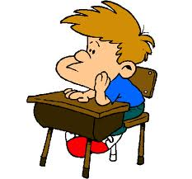
¿Que no es Rol Activo del Niño/a?

Vea la siguiente imagen,
¿Qué le sugiere?, ¿un niño activo o pasivo?

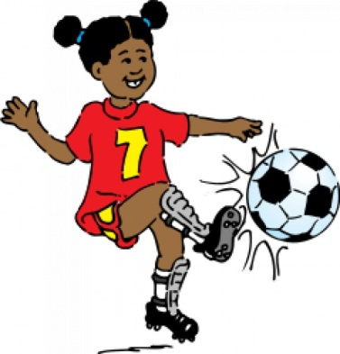
¿Y esta otra que le sugiere? ¿Pasiva o activa?

Pues si usted responde de golpe que en la 1era foto hay un niño pasivo y en la 2da foto una niña activa, usted puede aún confundir rol activo con movimiento corporal. No hay que confundir rol activo con activismo corporal.

Es normal que exista la confusión entre el movimiento como acción externa y el rol activo, porque en el lenguaje cotidiano se dice que un niño está muy activo o hiperactivo cuando se mueve mucho. Pero en el contexto del concepto de rol activo: MOVIMIENTO ≠ ROL ACTIVO

No hay una respuesta definitiva si una u otra foto expresa o no el rol activo del niño.

Un niño/a puede estar en un intenso movimiento pero reproduciendo lo que le ordena el adulto, haciendo lo que el adulto le dice, cómo lo dice, y totalmente en los límites que el adulto le impone hacer la actividad, en este caso NO SE ESTA EXPRESANDO EL ROL ACTIVO DEL NIÑO/A.

Sin embargo el niño/a pueden estar muy tranquilo pero no pasivo, quieto pero con una gran actividad interior, puede estar imaginando situaciones, pensando que va a hacer y como hacerlo, que le va a responder a otra persona, tratando de explicarse algo, tomando una decisión, etc. y hacer esto de manera espontánea, libre y con autonomía.

Por lo tanto un niño/a puede estar inmóvil externamente pero muy activo internamente, dando rienda suelta a toda su riqueza interior: imaginando, creando, descubriendo, comparando, razonando, decidiendo, solucionando algún problema, identificando, analizando, sintetizando, sintiendo, etc.

Lo esencial de lo activo y participativo, es que el niño/a pueda desplegar su potencial interior para pensar, sentir y actuar.

Igual el niño del dibujo que aparece tranquilo puede estar expresando una postura pasiva, está aburrido de cosas que le dice su maestra, que no entiende, que son repetitivas y que no tienen nada que ver con él mismo. La niña jugando fútbol puede estar expresando todo su rol activo, disfruta, se divierte porque está tratando de meter la pelota por la portería se las está ingeniando para dominar la pelota y sortear al contrario construyendo su jugada, está muy creativamente implicada en el juego, dentro de las reglas mismas que el juego supone.

5.- ¿Cómo aprenden espontáneamente los niños y niñas?

La mejor manera de comprender como aprenden los niños/as es inspeccionar los aprendizajes que hacen espontáneamente en su vida cotidiana. Por ejemplo como aprender a caminar, a utilizar los cubiertos para comer, a encender la luz, a hacer trazos con un lápiz, etc. Los aprendizajes espontáneos nos acompañan durante toda la vida, no son exclusivos de la niñez.

Veamos a través de un ejemplo concreto y muy simple:

Relato del proceso | Peculiaridad del aprendizaje
Un niño de 7 años se da cuenta que cuando quiere comerse una tortilla bien tostada con cuajada, no siempre está hecha ni su mamá está disponible para hacerla. Quiere entonces aprender para hacerlo por sí mismo. | Parte de saberes que ya tiene, ya sabe que la tortilla es de masa de maíz, que ya está preparada, se echa en comal, etc.  Aparece una motivación propia del niño para aprender, nadie lo obliga a hacerlo, el aprendizaje nace vinculado a la vida misma.
Le pide a la mamá que le enseñe, la mamá le muestra cómo sacar la masa de maíz, como aplastarla y cuando está en su grosor para llevarlo al comal sobre el horno. | Busca información, oye, observa, toca.
Le muestra como echar la tortilla, cuanto esperar, cuan caliente tienen que estar el comal, donde colocarla en el comal según el calor que requiera, cuando retirarla, el color de la tortilla ya horneada,etc. | Oye y observa atentamente. Palpa el calor colocando la mano cerca del comal en el centro y en borde.
El niño procede a hacer el mismo, repite las acciones, saca una bola de masa, la amasa, la aplasta, le da forma, la tira al comal y la vigila hasta que la textura y el color le indica que queda horneada. | El hace, va observando lo que le va resultando, compara con lo que ya vió que hizo su mamá.
La degusta, le quedó un poco cruda, pone la tortilla hacia la orilla del comal, para darle más calor pero que no la queme. | Sigue actuando. Se retroalimenta con los resultados de su acción, busca como corregir. Repite hasta que le quede bien. Si es necesario de nuevo pregunta a su mamá.

Como puede observarse claramente el aprendizaje espontáneo, que es casi siempre muy efectivo, es un aprendizaje en el cual se involucra muy activamente el niño/a.
- Es un aprendizaje que nace de la vida misma, y no parte de cero, quien aprende ya sabe algo, no parte de cero, inserta la vieja experiencia en la nueva.
- Quien aprende está motivado por aprender, ya que para él o ella el aprendizaje tiene un significado vinculado a su vida. Por lo tanto es un aprendizaje que no es necesario imponer, la persona que aprende busca aprender por sí mismo, lo hace con cierta autonomía.
- Es un aprendizaje en que la persona busca obtener la información que requiere para hacer las cosas.
- Se aprende haciendo, actuando, experimentando, ensayando, corrigiendo, comparando.
- Se aprende usando todos los sentidos: observando, escuchando, palpando, etc.
- Queda un aprendizaje que tiene significado para la persona, le sirve de algo y para algo, por ello es más duradero, la persona que aprende siente cierta satisfacción con el logro del aprendizaje.

Los niños y niñas aprenden y desarrollan muchas habilidades perceptivas y motrices en aprendizajes espontáneos jugando, también manifiestan emociones positivas y negativas, desarrollan actitudes hacia los demás y hacia los objetos con los que juega:

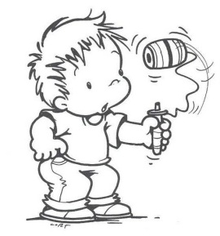 | 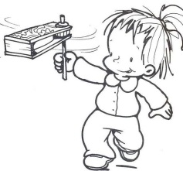 | 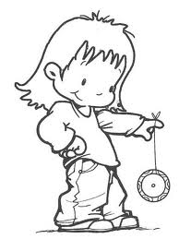 | 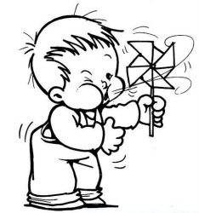

Cuando se aprende activamente hay cambios efectivos en la persona que aprende, los desarrollos logrados en el aprendizaje activo son integrales, incluye cambios en los aspectos cognitivos, en la acción y en aspectos socio-emocionales. Ocurren simultáneamente. Estos cambios se pueden resumir de la manera siguiente:

Tipo de cambios | Que significa | Metáfora que lo expresa
Cambios cognitivos | Hay nuevas ideas, conocimientos, nueva información, nuevas asociaciones, etc.  En el ejemplo, el niño sabe que cantidad de harina exige una tortilla, que color debe tener cuando está tostada, donde hay más calor en el comal, etc. | Se aprende con la cabeza  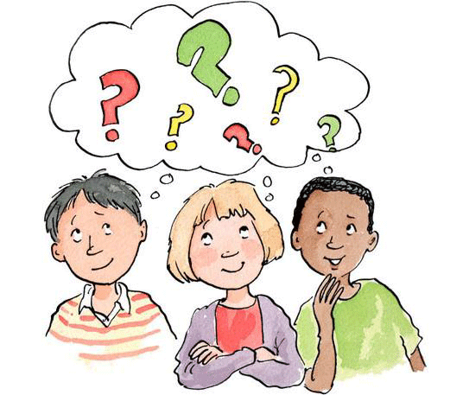
Cambios en la acción | Aparecen nuevas destrezas, psibilidades de acción, habilidades, etc.  El niño sabe hacer la tortilla, como amasar, como golpear para darle un grosor, como y cuando echarla y retirarla. | Se aprende con los brazos  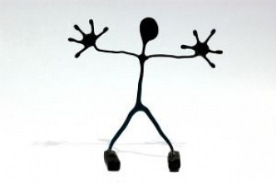
Cambios socio-emocionales, valores, actitudes. | Aparecen nuevas sensibilidades, nuevas actitudes hacia la realidad, se valoran las cosas de manera distinta.  El niño aprende apreciar la cocina, está más claro lo que cuesta cocinar, se siente más valioso porque sabe hacer algo por sí mismo. | Se aprende con el corazón.

Nótese que para aprender tuvo que hacer la tortilla. La educación tradicional pasiva por lo general no crea espacios para que los niños y niñas se desempeñen como sujetos activos.
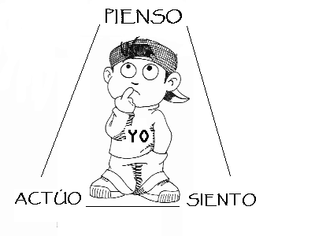
- NI EN EL APRENDIZAJE MISMO
- NI EN GENERAL EN LA VIDA ESCOLAR

La educación pasiva tradicional se caracteriza por:
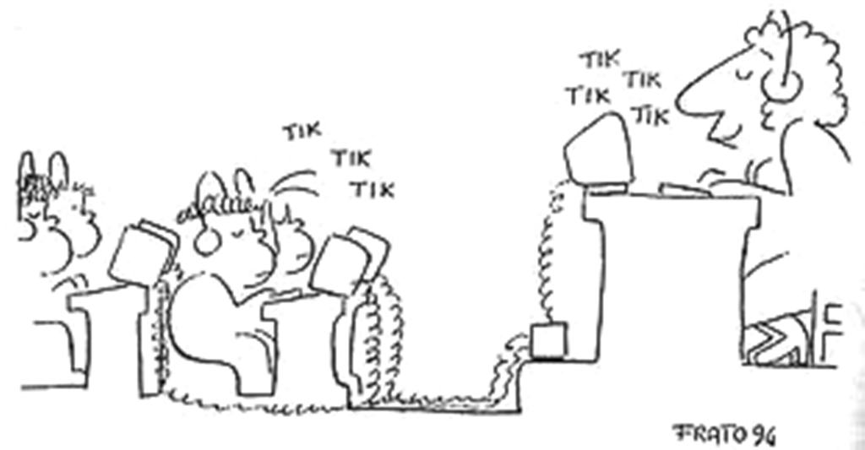
- No está preocupada por lo que motiva el aprendizaje de los niños/as, el conocimiento debe meterse a la fuerza, no pocas veces emplea el miedo para que el estudiante atienda en el aula y memorice la información.
- Concibe la enseñanza como vaciar información en la cabeza de los niños/as.
- Enfatiza y hace predominante la exposición oral, privilegia de forma casi exclusivo el aprender con la audición, y en segundo lugar, en menor medida la visión.
- Asumen que el estudiante no sabe nada, y no tienen experiencias previas que cuentan en el aprendizaje, no parte de las experiencias de los niños y niñas.
- Los conocimientos siempre están determinados por el maestro/a y están dados como absolutas e irrevocables.
- No se abren espacios de opinión para los niños/as, se hace en todo momento lo que el maestro/a determine.
- No estimula la interacción entre los niños y niñas para los aprendizajes.
- Involucra más lo cognitivo, y menos el aprender nuevas formas de actuar y sentir.

6.-Roles activos y pasivos en edades tempranas.

Las manifestaciones activas de los niños y niñas van variando durante su desarrollo, variaciones que dependen de necesidades e intereses que van emergiendo en el desarrollo infantil, variaciones que dependen de las ofertas de actividades desarrolladoras que se le ofrecen en los diferentes contextos sociales. Veamos algunos ejemplos de pasividad a las que se somete a los niños/as y roles activos que manifiestan y posibilitan su desarrollo.

Roles activos y pasivos en edades muy tempranas.

Hay muchas evidencias de que ya muy temprano en el primer año de vida se manifiesta una necesidad muy peculiar, la necesidad de nuevas impresiones. La necesidad de nuevas impresiones es ese apetito continuo de nuevas relaciones perceptivas, nuevas sensaciones sean visuales, auditivas, táctiles, kinestésicas.

Primero los bebés con poca movilidad la satisfacen por cambios perceptivos que produce el adulto en su interacción con el bebé: el rostro como fuente perceptiva, los movimientos, las caricias, el hablar y cantar, los cambios de posición, colocarles colgantes, etc. Los bebés expresan calma o emociones positivas cuando reciben cambios perceptivos. Por lo tanto la relación con el otro es necesaria para satisfacerla. La base de esta necesidad radica en el requerimiento del cerebro de recibir estimulaciones para desarrollar sus conexiones y convertirse en un órgano funcional competente, de lo cual se ha hecho referencia anteriormente. Es una necesidad tan fuerte que en una ocasión vi a un bebé en un centro de atención infantil “abandonado” en un colchón y cuando despertó hacía lo indecible por explorar hacia atrás arqueando su cuerpo y moviendo la cabeza en los límites que le permitía su corporeidad, he ahí su manifestación activa. Por supuesto las posibilidades de proveerse a si mismo nuevas impresiones es muy limitada. En estas circunstancias el adulto atento a proveer al bebé de variadas sensaciones que pueden satisfacer esta necesidad y a su vez cumplir el rol de estimulante del desarrollo cerebral. El adulto somete el bebé a pasividad cuando descuida satisfacer esta avidez de nuevas impresiones sensoriales.

Más adelante en la medida que los niños/as comienzas a desplazarse esta necesidad se satisface con movimientos propios, desplazamientos y exploraciones.

El rol activo se expresa aquí:

- En su 1era fase: La relación facilita una actividad perceptiva rica, cambiante, diversa. (versus poca relación niño/a-adulto que limita la riqueza de variaciones perceptivas)

- En su 2da fase cuando el niño/a tiene movilidad creciente, dejar que explore, curiosee, maniobre, haga, toque, realice actividades con objetos, que permite desarrollar competencias perceptivas y motoras más complejas y finas. (versus las limitaciones de acción y movimiento, anular las exploraciones espontáneas)

Los roles activos y pasivos en edades muy tempranas se asocian también a la necesidad de relación de apego, desde el primer año de vida se manifiesta esta necesidad de apego, de una relación de amor y protección, proveedora de seguridad y cuidados. Hoy en día se sabe que las relaciones de apego madre-hijo/a eficientes, en que la madre es cuidadosa atenta a las necesidades del bebé y su cuido, trata con ternura tienen un impacto a largo plazo en el desarrollo de la personalidad, sobre todo en la construcción de vínculos afectivos seguros y estables, una relación madre-hijo/a negligente, fría, desatenta, en fin frustrante al esquema de relación de apego positivo que necesita el bebé, produce impactos nocivos en el desarrollo ulterior de los vínculos afectivos, se relaciona con el desarrollo de una afectividad pobre, inexpresividad emocional, relaciones afectivas inseguras.

Anécdotas y situaciones breves pero ilustrativas:

Los niños y niñas son grandes exploradores, un niño/a desde que se desplaza por si mismo llega a un lugar nuevo entonces camina por aquí y por allá y mira todo lo que pueda, toca y manipula objetos, se admira si golpea algo que suena, etc. Prohibir esto en aras de “que esté tranquilo”, “no seas majadera”, no, no, no. Esta prohibición inhibe un afán natural y espontáneo de los niños y niñas, que sólo se justifica en situaciones de riesgos, bajo vigilancia soltar la rienda es enriquecedor del desarrollo de muchas potencialidades. Algo parecido ocurre cuando los niños quieren manipular y actuar con objetos, se lo quitamos para que no lo rompa, que no sea atrevido/a, etc. La actividad objetal cobra una importancia crucial en el desarrollo durante las edades tempranas, a través de ellas los niños/as desarrollan competencias importantes, una de ellas es el desarrollo de la capacidad instrumental, es decir utilizar objetos que medien nuestra acciones en el entrono.

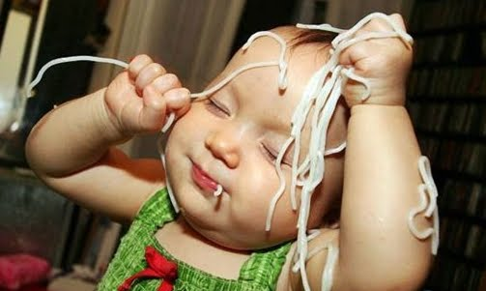

¡Miren que belleza! ¿No sería una gran torpeza detener este momento de divertido goce?

Vi a un adulto preguntar a una niña de 4 años, ¿la lluvia es buena o mala?, la niña responde la lluvia es mala, ante lo cual la persona adulta le insiste que la lluvia es buena…….la niña termina diciendo que sí, que la lluvia es buena. Este ejemplo tan sencillo muestra como el adulto obvia el razonamiento infantil, y su valor, rol activo sería indagar lo que siente y porqué siente la niña que la lluvia es mala, dejar que fluya esa emoción y valoración y que se presente como genuina, pero lo que hizo es contrariar su sentir, posiblemente esa niña que vive en una casita muy humilde de madera con techo de zinc, cada vez que llueve vive situaciones amargas por desprotección ante la lluvia. Esto que hizo la persona adulta es someter a la niña a creerse un sentir de si misma que no es congruente con su verdadero sentir, es una forma de pasividad. Esa niña termina confundida con respecto a su identidad al desconectarse de sus emociones genuinas y espontáneas.

Otra modalidad de roles pasivos en la primera infancia es repetir el mismo cuento, repetir el mismo escenario, repetir la misma canción (cuántas veces hemos oído las cancioncita: los pollitos dicen pío, pío, pío…), repetir el mismo dibujo o patrón de dibujo, repetir el mismo juego, hacer siempre lo mismo con los objetos y juguetes, esto no moviliza a los niños/as, ya no le interesa, ya no desarrollan nada nuevo, porque no se producen nuevas exigencias en la actividad de cantar, dibujar, jugar, etc.

Otro caso de rol pasivo es pedirle al niño/a que haga cosas fuera del alcance de su momento de desarrollo, que no entienden o no pueden hacer, vi en una ocasión a una educadora que con niños/a de 2,3 y 4 años pedirle que oyeran una fábula, los niños/as estaban totalmente desconectados, la lucha era hacer que la oyeran vs. hacer lo que ellos y ellas querían hacer en ese momento, ganaron los chiquitos/as, ¡son tan potentes sus manifestaciones activas! Cuando se trabaja con niños y niñas tan pequeños uno de los secretos es encauzar las actividades espontáneas en actividades desarrolladoras, esto sería funcionar desde los roles activos infantiles.

Caso común, sustituir las actividades de los niños y niñas, bajo la intención de que todo quede bien el resultado es más importante que el proceso. He visto a un adulto no dejar que una niñita de 3 años termine de armar un rompecabezas-juguete que le estaba tomando tiempo, ella exploraba, probaba a ver si encajan las piezas, pero a su ritmo, de pronto el adulto se le acercó y le dijo que mirara, y le armó el rompecabezas, ¡qué manera de perder una oportunidad de desarrollar competencias sensorio-motrices de esa niña! ¡Cómo se desperdicia la inteligencia infantil! Y esto se extiende con muchísimos ejemplos: prohibiciones como: que el niños/a abra o cierre un pote, encienda o pague la luz, se abroche un botón, se haga un lazo en el zapato, se ponga su ropa, se bañe solo/a, donde el adulto hace en vez de hacerlo el niño/a. Otra expresión de esto mismo es preguntar cosas a los niños y niñas y que el propio adulto responda, por ejemplo: ¿y dónde hay más aquí o allí? Señalando dos círculos de tamaños diferentes, y de pronto no da tiempo a que los niños/as elaboren su respuesta y el adulto responde por ellos……bueno y ¿para qué pregunta entonces?

7.-Roles activos en la educación prescolar

Expresiones del desempeño activo y participativo de las niñas y niños pueden ser los siguientes, sin pretender agotar todas las manifestaciones del mismo.

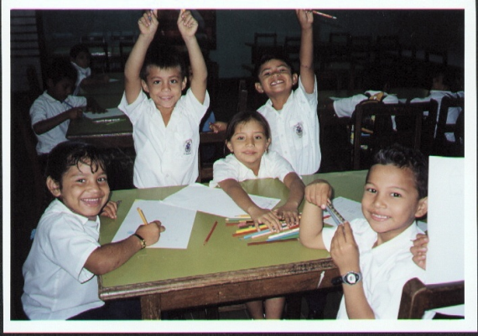

- Inician actividades por sí mismo. Sugieren actividades.
- Aprenden cosas que tienen sentido para ellos y ellas.
- Muestran satisfacción y orgullo en sus trabajos o descubrimientos. Muestran seguridad.
- Expresan con espontaneidad reacciones de: tristeza, alegría, satisfacción, dudas, entusiasmos, sorpresas, etc. Se percibe alegría en los niños/as,
- Les gusta trabajar con otros niños en el área. Invitan a trabajar a otros niños. Disfrutan del trabajo en grupo.
- Son curiosos, preguntas cuando no entiende, preguntan cuándo quiere saber algo, cuando quiere saber más de algún tema.
- Son creativos, intentan resolver problemas, sugieren soluciones o ideas, buscan nuevas soluciones.
- Cuidan los animales, plantas, igual cuidan las cosas importantes.
- Se preocupan por ordenan y cuidar los materiales de trabajo que le son valiosos en el aula.
- Participan en la definición de normas de convivencia u otras normas que le afectan.
- Dan opiniones de las cosas en su entorno, opinan sobre los que se ha de hacer y cómo.
- Toman decisiones para sí (individuales).
- Toman decisiones con su grupo y para su grupo (colectivas).

Algunas expresiones en las actividades grupales y en el aula:

- Los espacios permiten la libre circulación y movilidad de los niños, incluido aquellos con alguna discapacidad.
- Los educadores escuchan a todos los niños y niñas, considerando sus opiniones.
- Las actividades educativas se planifican considerando la participación de todos los niños y niñas.
- Los materiales educativos están ubicados de un modo accesible para el uso libre de los niños.
- Hay una preocupación constante respecto al vínculo de lo que aprenden los niños y niñas y su vida misma.
- Se observan cambios positivos entre el tipo de participación que los niños/ as tenían al ingresar a la escuela respecto a los años posteriores.

Algunas expresiones del rol activo en la escuela como institución.

- La participación como valor institucional está explicitada en diversos documentos respecto de los niños/ as, las familias y la comunidad
- Se integran los intereses y necesidades específicas de los niños y niñas de cada grupo en el proyecto educativo
- Se realizan procesos sistemáticos de seguimiento y evaluación para ajustar la propuesta educativa a las características, necesidades e intereses de los niños/ as.
- Se consideran las necesidades de los niños/ as y sus familias en términos de ubicación del programa, horarios, jornadas de atención y servicios brindados.

¿Qué actitudes y formas de educar facilitan roles activos de los niños y niñas?

Retomando una idea que se ha mencionado anteriormente, la educadora tiene un papel relevante en propiciar roles activos en los niños y niñas. Muchas de ellas consideran que ya lo hacen bien, que propician roles activos, es posible, pero ojo, cuidado, a lo mejor lo que uno considera rol activo no lo es. Quizás será mejor partir de la revisión a fondo de qué y cómo se hacen las cosas en el proceso educativo, sobre la base de la idea de que todo lo que uno hace siempre se puede mejorar y perfeccionar.

Rompiendo esquemas: un educador/a que quiere propiciar roles activos tiene que cambiar su actitud y su papel en relación a los niños y niñas.

 | Tradicional | Rompiendo esquemas
ACTITUDES | El adulto es el centro del proceso educativo | El niño/niña es el centro del proceso educativo
 | El niño/a es objeto de la educación | El niño/a es sujeto de la educación y su desarrollo
 | Los niños/as no pueden solos, dependen totalmente del adulto | El niño/a tiene más capacidades de la que el adulto reconoce, su desarrollo implica autonomía.
PAPELES | El adulto hace cosas por el niño/a | El adulto facilita que el niño/a haga las cosas
 | El adulto es el centro de toma de decisiones que afectan al niño/a | El niño/a paulatinamente toma decisiones que afectan su vida, el adulto facilita, crea espacios para que el niño/a tome decisiones.
 | El adulto es quién valora las cosas, las acciones, etc. | El adulto facilita que el niño/a valore sus acciones y los resultados de las mismas.

El reto es que el rol activo no se despliega a plenitud en los niños y niñas si no se abandonan las actitudes y papeles “adultocentristas”. No olvidemos que esta tarea no es fácil, los adultos se resisten a cambiar sus relaciones de poder sobre los niños y niñas.

Bibliografía

Aguilar. J.: “Estrategias de aprendizaje activo”, material no publicado, presentación en PPT, Grupo de Innovación de Procesos Educativos, Centro de Inv. Educativas, Venezuela

Charms, R.: (1981) “De peones a rectores: hacia la automotivación”, en Lesser G. (edit.)La Psicología en la práctica educativa, Edit. Trillas, Mexico

FAO- Depto. De Montes: (1994), “Ecología y enseñanza rural” Manual para profesores rurales del área andina. http://www.fao.org/DOCREP/006/T3725S/t3725s05.htm#TopOfPage

Liublinskaia A.A.: (1981) “Psicología Infantil” Edit. Libros para la educación MINED, Cuba

Peralta, Ma. V.: (abril 2006) “En la Educación nos jugamos el futuro”: ¿Qué concepto tenemos de un niño? ¿Qué idea tenemos de un aula? Revista Envío No. 289, Managua
Pineda, G.: (2006) “Aprender: aprendizaje activo y participativo”, material no publicado, presentación de PPT a Curso de formadores para la Defensoría Pública de Nicaragua

Reveco, O.: “Ambientes educativos favorables para el aprendizaje (Anexos para profundizar)”, material no publicado elaborado para Save the Children Noruega, Nicaragua

Reveco, O.: “Enseñando a través de una pedagogía activa: logro de aprendizajes significativos”, material no publicado elaborado para Save the Children Noruega, Nicaragua

Reveco, O.: “Enseñando a través de una pedagogía activa: logro de aprendizajes significativos (Anexos para profundizar 1), material no publicado elaborado para Save the Children Noruega, Nicaragua

Ma. Victoria Peralta, “En la Educación nos jugamos el futuro”: ¿Qué concepto tenemos de un niño? ¿Qué idea tenemos de un aula? Revista Envío No. 289, abril 2006 Managua

